|  |  |
| --- | --- |
| ***Documentation Technique et Pédagogique*** | |
|  | ***Pilote Automatique de Voilier*** |
|  |  |
|  |  |
|  |  |

# Présentation Générale

## Contexte d’utilisation

|  |  |
| --- | --- |
| Le pilote automatique de bateau détermine l’orientation du safran (gouvernail) en fonction d’un cap de consigne, lorsque le barreur est occupé à d’autres tâches (réglage des voiles, repos,…).  Le système agit pour cela sur le bras de mèche, solidaire du safran. |  |

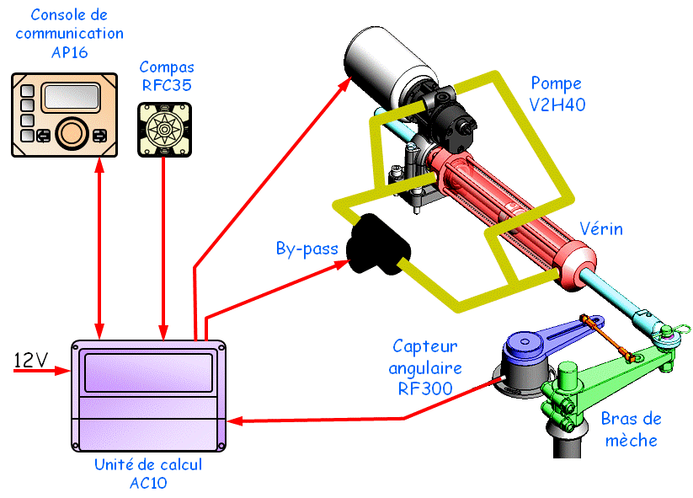

L'architecture du système étudié est la suivante:

* la **console de communication** permet de saisir les consignes du skipper et affiche les paramètres de navigation ;
* le **compas** fournit l'information du cap suivi ;
* le **capteur angulaire** fournit l'information de l'angle de barre ;
* **l'unité de calcul** prend en compte les consignes et les informations et distribue en conséquence l'énergie d'alimentation au moteur depuis une source de courant continu 12V ;
* le **groupe hydraulique** convertit et transmet l'énergie au bras de mèche afin de modifier l’orientation du safran tout en permettant le pilotage manuel (by-pass).

# Mise en service du pilote automatique

## Pilotage en mode manuel

|  |  |  |  |  |
| --- | --- | --- | --- | --- |
| DSC00091 | Pilote (8) |  |  |  |
| **1** | **2** | **3** | **4** | **5** |

* 1. Détacher la masse de 25 kg accrochée au câble.
  2. Allumer l’alimentation située sous le chariot.
  3. Mettre en route la console par appui sur le bouton STBY.
  4. Configurer les vannes.
  5. Par appui sur les flèches vertes et rouges de la centrale déplacer le vérin et le mettre en position médiane.

# Réalisation de mesures

## Mesure de débit à l’oscilloscope

|  |  |
| --- | --- |
| Objectif |  |
| Mettre en évidence le fonctionnement du débitmètre. | |

|  |  |  |
| --- | --- | --- |
| **Branchement de l’oscilloscope au débitmètre** | | **Mise en circulation du fluide** |
| L’appui sur les flèches provoque la circulation du fluide. Le moteur tourne dans un sens ou dans l’autre. |
| D:\DCIM\101MSDCF\DSC00015.JPG | C:\Users\PJP-PORT\Documents\COURS-2014-2015\PTSI-Travaux-Pratiques\04-TP-Ing-Syst\PHOTOS-ACT-01\DSC00007.JPG | DSC00093 |

Réglage du débit en actionnant la vis suivante

|  |  |  |
| --- | --- | --- |
| Pilote (24) | DSC00112 | DSC00110 |

**NE JAMAIS FORCER NI DANS UN SENS NI DANS L’AUTRE**

La courbe doit être de la forme suivante :

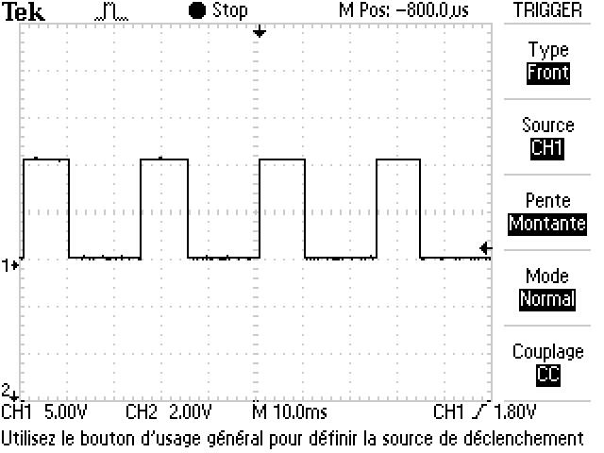

## Mesure de pression à l’aide du capteur

|  |  |
| --- | --- |
| Objectif |  |
| Mettre en évidence le fonctionnement du manomètre. | |

|  |  |  |
| --- | --- | --- |
| * 1. **Régler le débit de la pompe au maximum à l’aide de la vis prévue à cet effet.** | | |
| Pilote (24) | DSC00112 | DSC00110 |

* 1. Dévisser complètement la restriction

|  |  |
| --- | --- |
| * 1. Mettre en marche la pompe à l’aide des touches de la console DSC00093 et régler la restriction pour avoir sur un des deux manomètres une indication de 10 bars. Il faudra faire tourner la pompe dans un sens et dans l’autre. | Pilote (5)  Le manomètre doit indiquer 10 bars. |

* 1. Mettre en marche la pompe à l’aide des touches de la console DSC00093 et régler la restriction pour avoir sur un des deux manomètres une indication de 10 bars. Il faudra faire tourner la pompe dans un sens et dans l’autre.

|  |  |  |
| --- | --- | --- |
| * 1. Brancher l’oscilloscope sur les douilles permettant d’avoir la tension en sortie de capteur de pression. Pour faire varier la pression on agira uniquement sur la vis de réglage, le débit restant au maximum. | DSC00114 | DSC00117 |
|  | Capteur de pression | Respecter les couleurs |

|  |  |
| --- | --- |
| La courbe doit être de la forme suivante : | F:\ALL0001\F0001TEK.JPG |

## Mesure de l’angle de barre

|  |  |
| --- | --- |
| Configuration des vannes | Branchement de l’oscilloscope permettant d’observer le fonctionnement du capteur de barre |
| Pilote (2) | D:\DCIM\101MSDCF\DSC00016.JPG |

• Mettre en marche la pompe à l’aide des touches de la console DSC00093 et donc déplacement du vérin.

Allure des courbes à mettre en évidence (positions extrêmes de la barre) :

|  |  |
| --- | --- |
| F:\ALL0003\F0003TEK.JPG | F:\ALL0005\F0005TEK.JPG |

# Description structurelle et technologique

## Description générale

## Extrait de la chaîne d’énergie d’un module d’entraînement

# Ingénierie Système

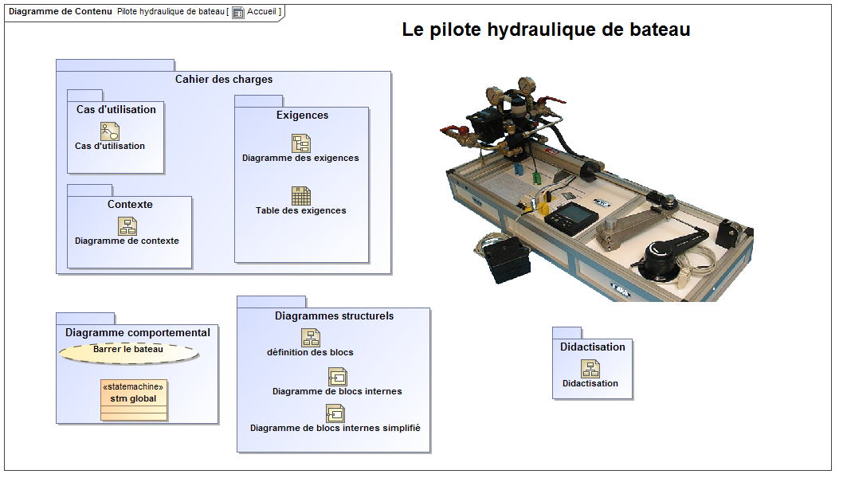

## Diagramme de contexte

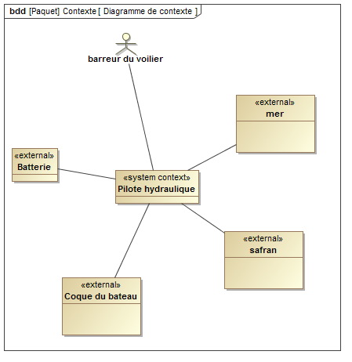

## Diagramme des cas d’utilisation

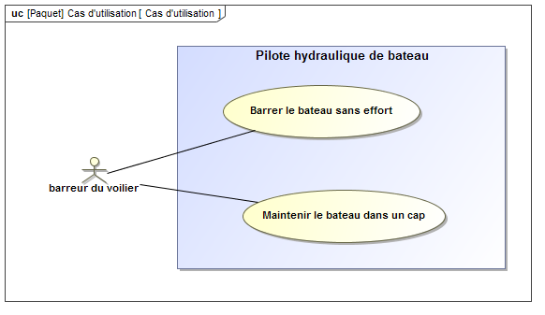

## Diagramme des exigences

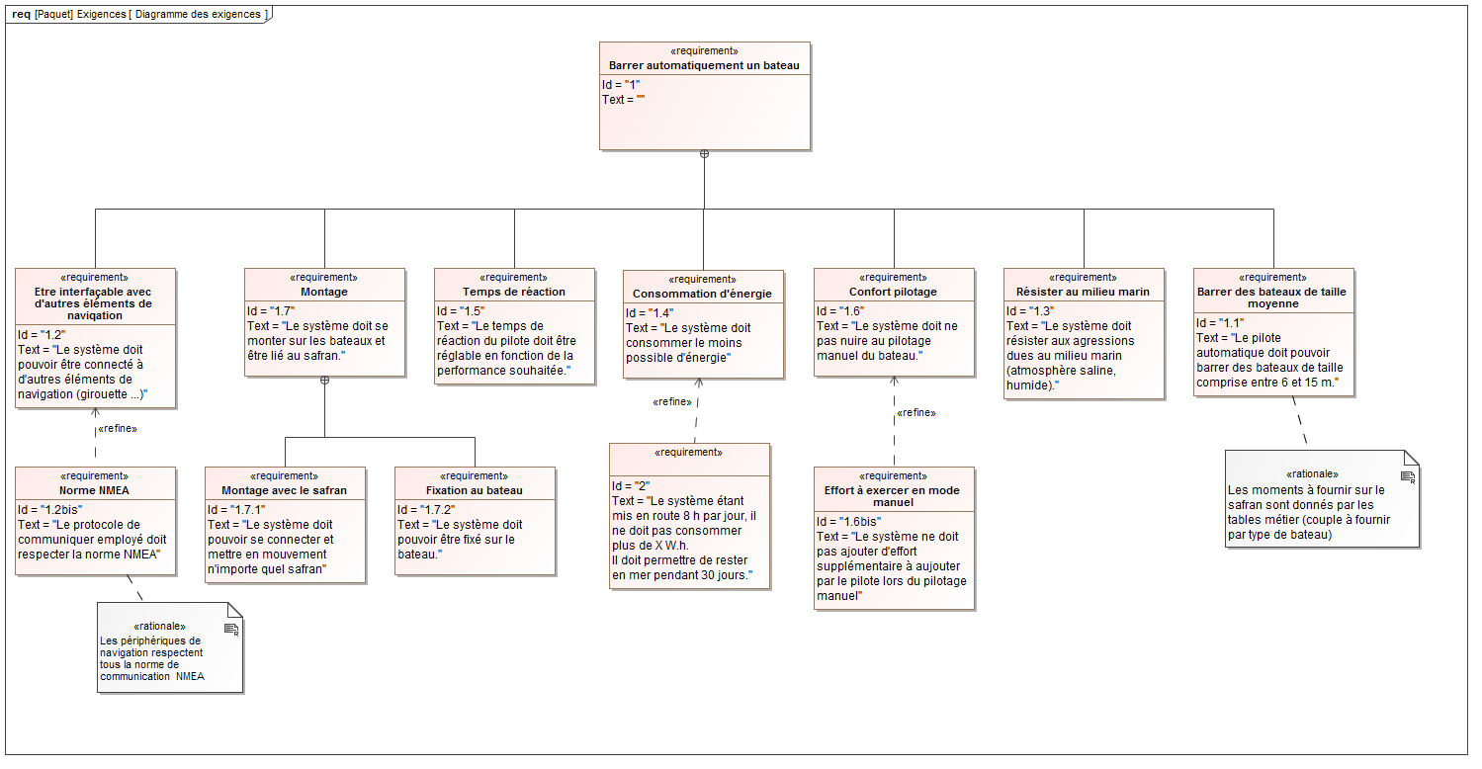

## Diagramme de définition des blocs

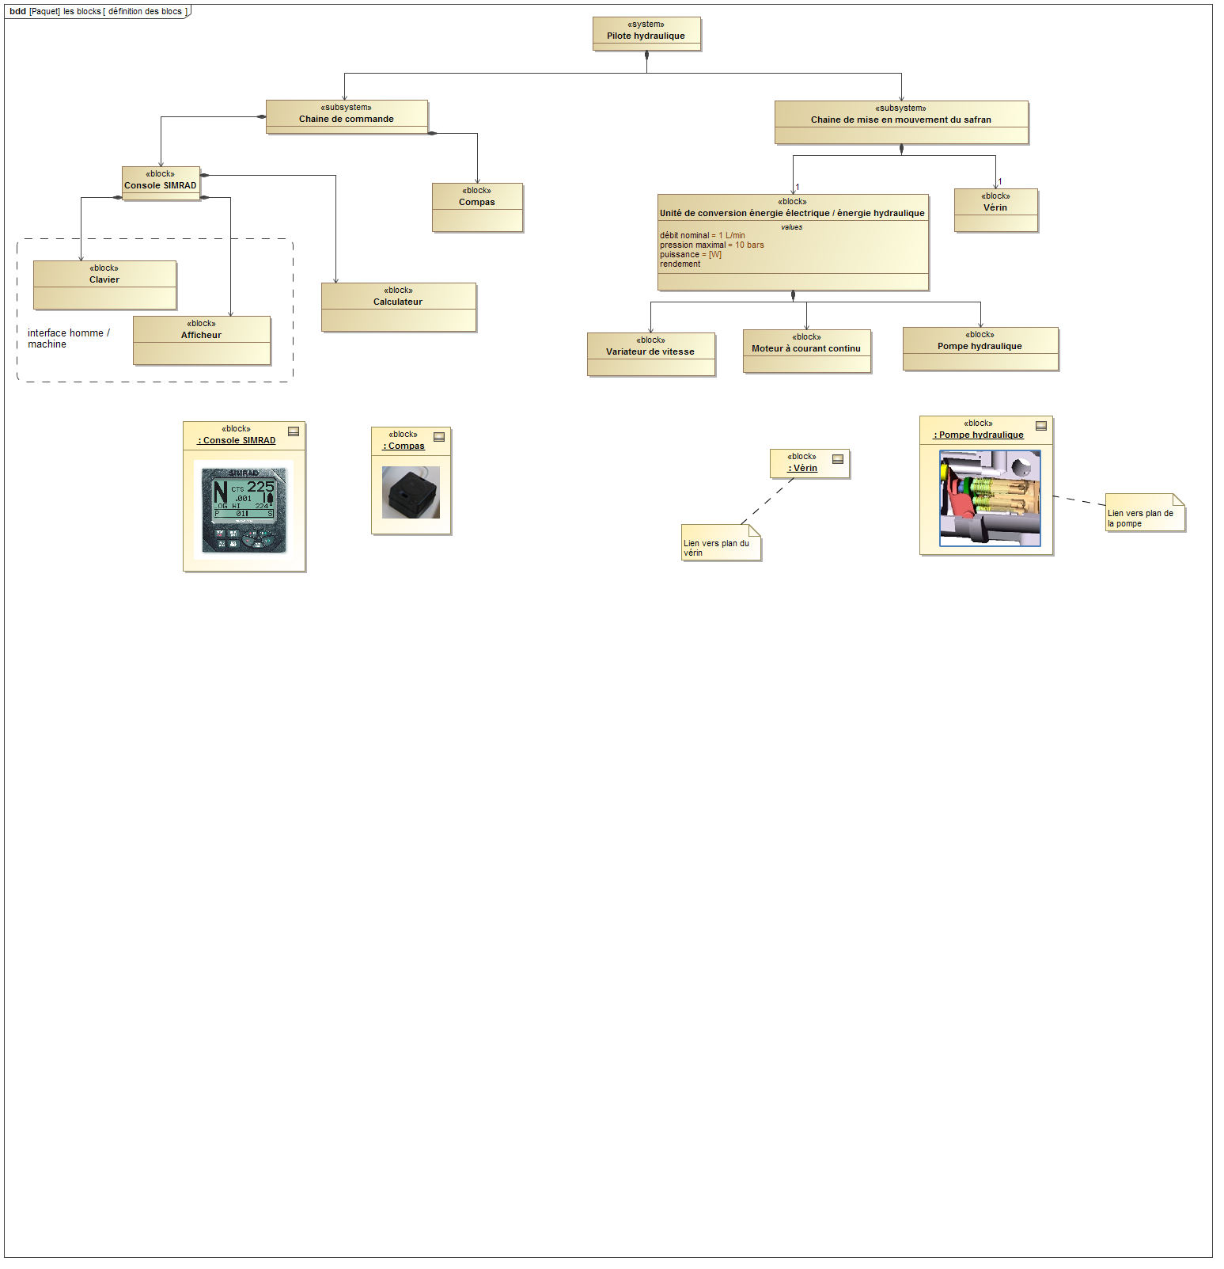

#### Didactisation

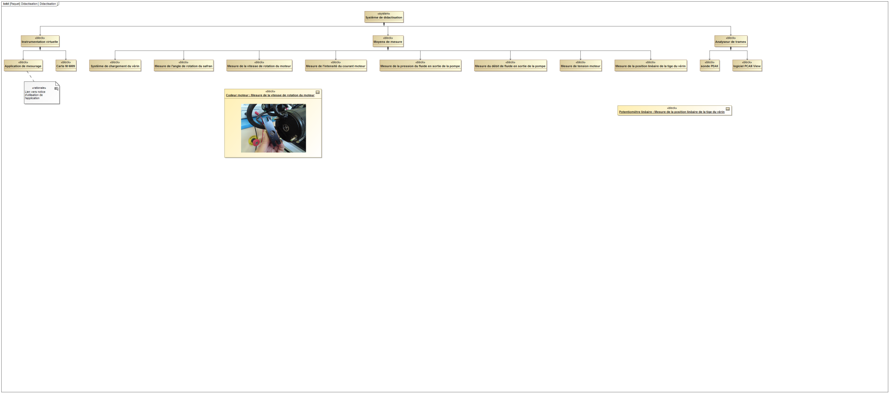

## Diagramme de bloc interne

#### Système

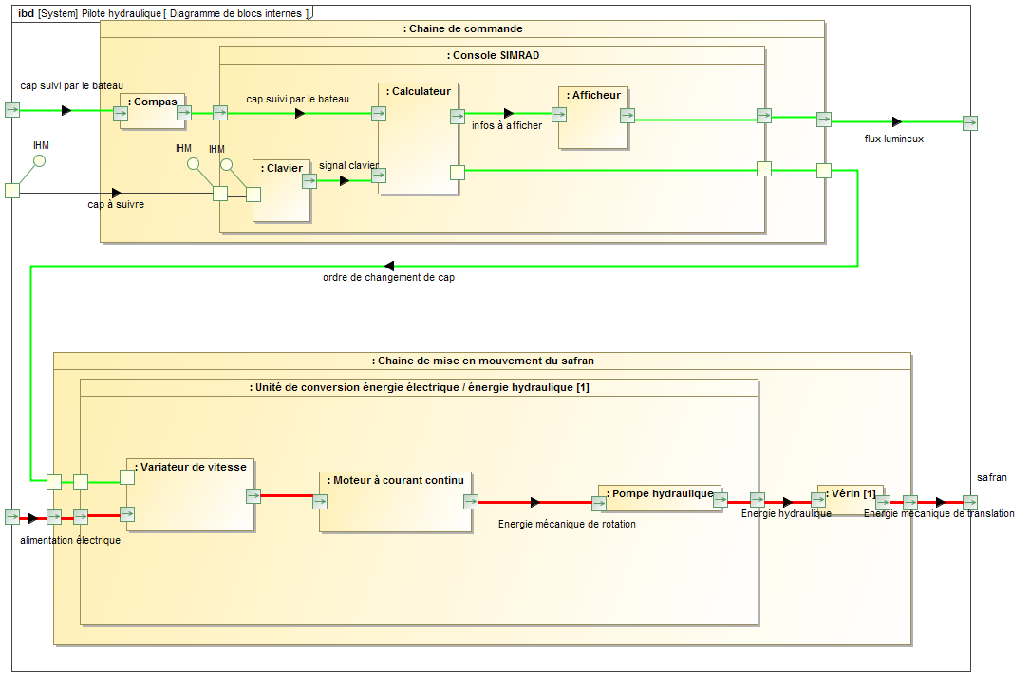

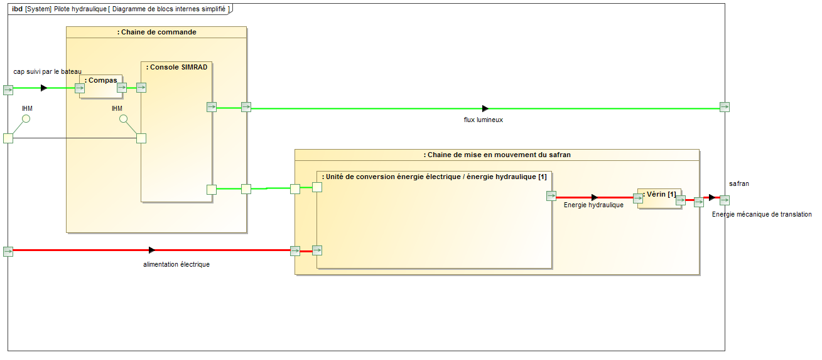

## Diagramme de séquence – Barrer me bateau

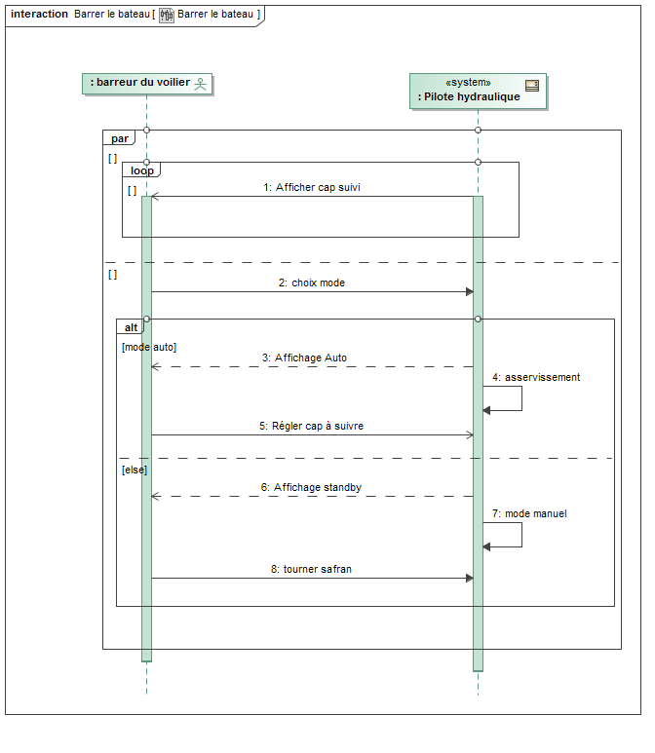

## Diagramme d’état

